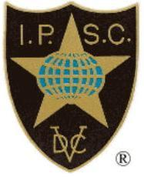 | 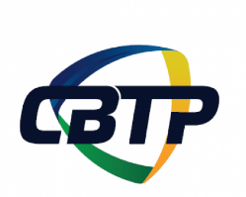 | 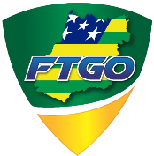 | 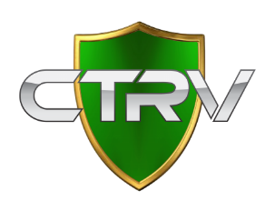
XVI CAMPEONATO BRASILEIRO DE RIFLE E SHOTGUN
E VIII CAMPEONATO BRASILEIRO DE MINI RIFLE
Etapa NACIONAL de 03 a 06 de dezembro de 2020.

Caros Confederados,

É com satisfação, que a Confederação Brasileira de Tiro Prático – CBTP, a Federação de Tiro de Goiás – FTGO e o Clube Tiro de Rio Verde - CTRV, convidam a todos para participarem da ETAPA DO XVI CAMPEONATO BRASILEIRO DE RIFLE E SHOTGUN / VIII CAMPEONATO BRASILEIRO DE MINI RIFLE DE 2020, a ser realizada em Rio Verde - GO, entre os dias 03 a 06 de Dezembro de 2020.

MUNIÇÃO DISPONÍVEL PARA A UTILIZAÇÃO NA COMPETIÇÃO

Pedidos até o dia 30/11/2020

Obrigatório
Você tem que se inscrever no site do CTRV www.ctrv.com.br como Convidado, ai de lá enviaremos o boleto das munições. E o Atleta DEVE levar uma:
- Cópia do CR
- Cópia da guia da Arma usada, para entregar na hora de pegar as munições.

Formulário p/ Pedido de Munição:

https://forms.gle/LYapUCHCmuTrxMGu7

Escolha na relação abaixo, o tipo de cartucho que precisará:

Calibre 12, T200 (cod 10001277), caixa c/ 25 cartuchos: R$ 66,00

Calibre 12, F150 (cod 10001280), caixa c/ 25 cartuchos: R$ 63,00

Calibre 22, Standard, caixa c/ 50 cartuchos: R$ 43,00

Mun CBC 5,56x45c/ M193: caixa c/ 50 cartuchos - R$ 388,00

CONTATOS:

Match Director: Augusto Macedo (64) 98114-1919 Range Master: D. Salvio Parmagnani (61) 98411-7573

